


Zeměpisná olympiáda 2009
Kategorie B – celostátní kolo
Název a adresa školy: …………………………………………………………………………………………………………
Jméno a příjmení: …………………………………………………………………………………………………………
Třída: ………………………………………………………… Datum: …………………………….…………………………

Práce s atlasem – autorské řešení
Pomůcky: psací potřeby, kalkulačka, Školní atlas světa (Kartografia, Praha 2004, popř. 2007)
Čas: 45 minut
Pozn.: Před realizací je třeba vypustit informace o zdrojích obrázků v otázce č. 7 (byly by nápovědou).

- Seřaď následující lokality podle času, který v tuto chvíli (počítej s 10:00 středoevropského letního času) ukazují hodinky místních obyvatel (od nejvyšší hodnoty po nejnižší hodnotu).

Andamany, Chathamské ostrovy, Kapverdy, Komory

1. Chathamské ostrovy, 2. Andamany, 3. Komory, 4. Kapverdy

Za každé správné umístění 1 bod, maximálně 4 body.
4 b.

- Zjisti odpověď na následující otázky.

- Jaká je zaměstnanost v zemědělství (v % ekonomicky aktivních obyvatel) v Jemenu?
45 % (tolerance 40 – 50 %)

- V jaké oblasti se v minulosti vyskytoval indiánský kmen Čibčové?
sever J. Ameriky

- Jaké střední délky života se v průměru dožívají obyvatelé Botswany?
do 40 let

- Jaká hodnota průměrných ročních srážek (v mm) je typická pro Yorský poloostrov?
1000 – 2000 mm

- Jakého geologického původu je souostroví Tuvalu.
korálové ostrovy

Za každý správný údaj 1 bod, maximálně 5 bodů. 5 b.

- Porovnej největší exportéry (vývozce) energetických surovin Afriky a Asie. Chybějící slova a hodnoty doplň do příslušného řádku druhého sloupce tabulky.

a) Největším exportérem energetických surovin Afriky je ………. | Nigérie
b) Největším exportérem energetických surovin Asie je …………. | Saúdská Arábie
c) Přibližná hodnota exportu energetických surovin největšího exportéra Afriky je ……. (v mil. USD) | 21 750  (tolerance 21 000 – 22 500)
d) Přibližná hodnota exportu energetických surovin největšího exportéra Asie je ……. (v mil. USD) | 34 000  (tolerance 33 000 – 35 000)
Závěr  e) Největší exportér energetických surovin ……… exportuje přibližně ….. krát více než největší exportér energetických surovin ………. | Asie  1,5 (tolerance 1,3 – 1,7)  Afriky

Za každou správně vyplněnou buňku druhého sloupce tabulky 1 bod, maximálně 5 bodů.
5 b.

- Vytvoř dvojice, které spolu z hlediska geografické polohy jednoznačně souvisí.

Kokosová deska, Japonské moře, Patagonie, Mexiko, Somálsko, Oja-šio, Los Glaciares, Cookův průliv, Nový Zéland, mys Hafun

Kokosová deska – Mexiko, Japonské moře – Oja-šio, Patagonie – Los Glaciares, Somálsko – mys Hafun, Nový Zéland – Cookův průliv

Za každou správnou dvojici 1 bod, maximálně 5 bodů.
5 b.

- Následující graf znázorňuje průměrnou hustotu zalidnění (obyvatelé na 1 kilometr čtvereční), která je v oblastech vybraných států světa nejčastější. Zkontroluj jeho správnost, případné chyby oprav. (Graf znázorňuje střední hodnoty intervalů, které najdeš v atlase.)

Zdroj: vlastní zpracování

Namibie, Kanada, Tanzanie – správná hodnota
Turecko – oprava na hodnotu 30, Omán – oprava na hodnotu 0,5

Za každou kontrolu či opravu hodnoty1 bod, maximálně 5 bodů. 5 b.

- Vyhledej a napiš:

- název nejrozlehlejšího moře Tichého oceánu
Filipínské moře

- hodnotu průměrných ročních srážek v místě se souřadnicemi 20° j. š., 60° z. d.
500 – 1000 mm

- název druhé nejdelší řeky Severní Ameriky
Mackenzie

- název přírodní krajiny vyskytující se v místě se souřadnicemi obratník Raka, 40° v. d.
pouště a polopouště

- název druhé největší aglomerace Afriky
Lagos

Za každý správný pojem či hodnotu 1 bod, maximálně 5 bodů.
5 b.

- Podle následujících obrázků urči název stavby, město, ve kterém (nebo v blízkosti kterého) se stavba nachází a přibližné zeměpisné souřadnice tohoto města.

a) b)
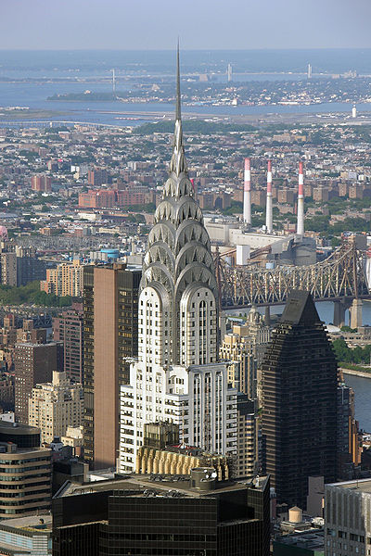


a) New York – Chrysler Building – 41° s. š., 74° z. d. (tolerance 40° – 42°, 73° – 75°)
b) Ágra – Tádž Mahal – 27° s. š., 78° v. d. (tolerance 26° – 28°, 77° – 79°)

a) Wikimedia Commons. Chrysler Bilding [on-line]. 25. ledna 2009 [cit. 10. 4. 2009]. Dostupný z WWW: <http://commons.wikimedia.org/wiki/File:Chrysler_Building_2005_3.jpg>.
b) Wikimedia Commons. Taj Mahal [on-line]. 17. července 2008 [cit. 10. 4. 2009]. Dostupný z WWW: <http://commons.wikimedia.org/wiki/File:Taj_Mahal_2002.JPG>.

Za správný název města 1 bod, za správný název stavby 1 bod, za zeměpisnou polohu v toleranci 1 bod, maximálně 6 bodů. 6 b.

- Porovnej vybrané státy světa z hlediska oblastí, které ovlivňují nebo charakterizují jejich cestovní ruch. Používej slova: vyšší, nižší, stejný.

Oblast / stát | Venezuela | Maroko
Příjmy z cestovního ruchu (v USD). | nižší | vyšší
Podíl chráněných území na rozloze státu (v %). | vyšší | nižší
Hrubý národní produkt (USD na obyvatele). | vyšší | nižší
Podíl služeb na tvorbě HDP (v %). | stejný | stejný
Míra svobody. | stejná | stejná

Za každý správně vyplněný řádek tabulky 1 bod, maximálně 6 bodů.
6 b.

MAXIMÁLNĚ DOSAŽENO 40 b.

Dostupné z Metodického portálu www.rvp.cz, ISSN: 1802-4785, financovaného z ESF a státního rozpočtu ČR. Provozováno Výzkumným ústavem pedagogickým v Praze.

